Bröllop den 7/8 1911 på Kinnekulle mellan
Gerda Nyström och Carl Löwenhielm 1.3.6.2.
Reportaget består av 2 sidor
Fotot nedan har jag fått av William Dickson 2.6.11.2.2. på Rämen och information om familjen Nyström av Fredrik Nyström, brorson till Ingrid Nyström. Ingrid Nyström är dotter till Gerdas bror, Carl Nyström.
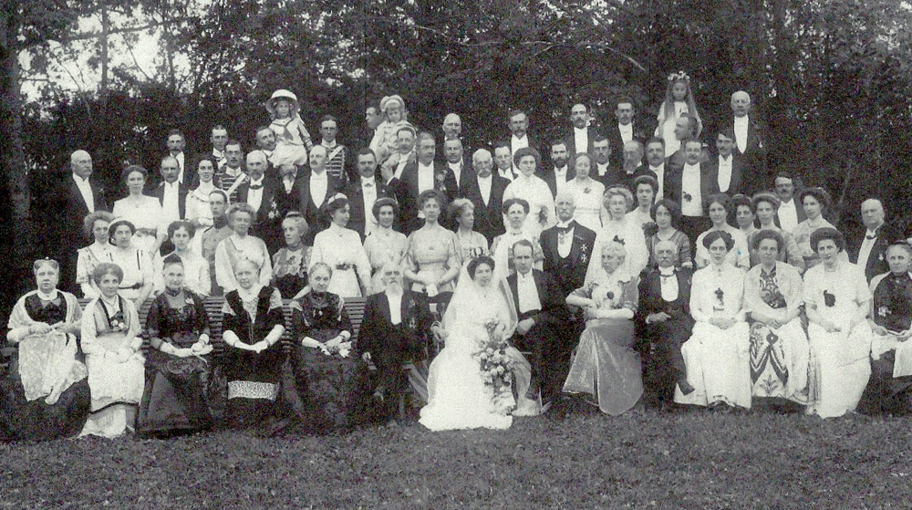
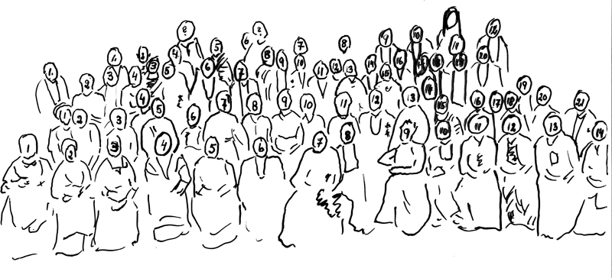
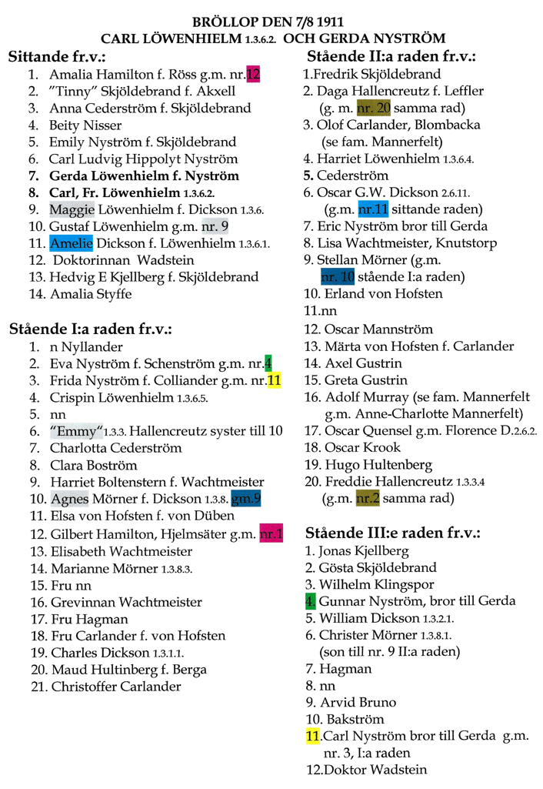

Originaltext till bröllopsfotot
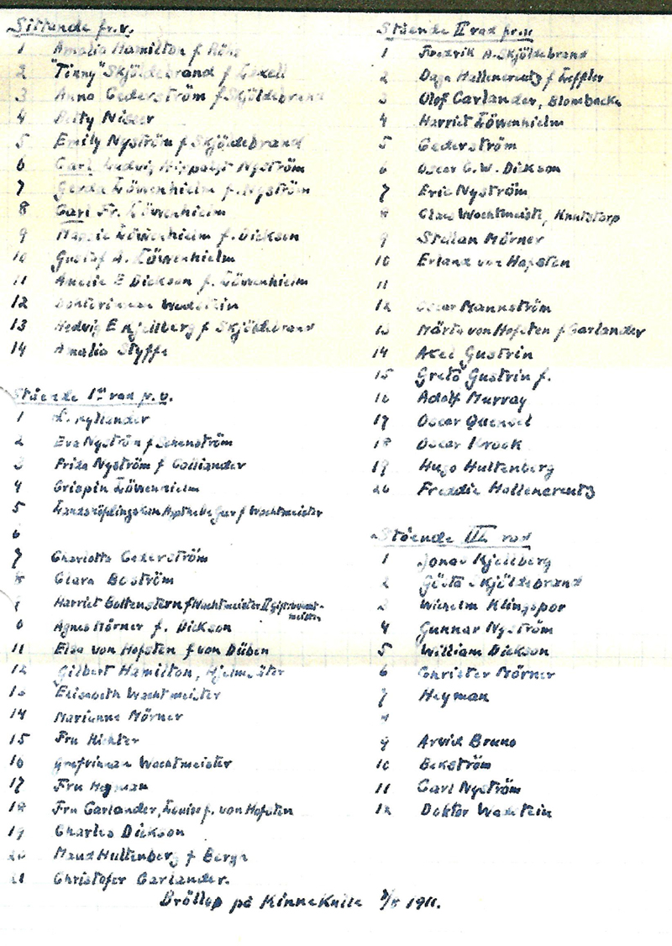
Fotot visar bl.a.:
- Carl Löwenhielms kusiner: William Dickson 1.3.2.1 (III:e raden stående fr.v. nr. 5), Christer Mörner 1.3.8.1. (III:e raden stående nr. 6, Marianne Mörner 1.3.8.3 .(I:a raden stående fr.v. nr. 14), Freddie Hallencreutz 1.3.3.4. (II:a raden stående nr. 20), Charles 1.3.1.1. Dickson (I:a raden stående nr. 19).
- Agnes Mörner f. Dickson 1.3.8. (I:a raden stående nr. 10) och ”Emmy” 1.3.3. Hallencreutz (stående I:a raden nr. 6) är systrar till Carls mamma Maggie 1.3.6. (sittande fr.v. nr. 9).
- Amalia Hamilton (sittande fr.v. nr. 1.) och hennes man Gilbert Hamilton (stående I:a raden nr. 12). Gilbert är kusin till William 1.3.2.1 Dicksons morfar Patrik Hamilton.
- Wilhelm Klingspor. William 1.3.2.1 Dicksons fru, Augusta ”Duttan” Mannerfelts syster Anna-Nora är gift med brodern Gustav Klingspor.
- På III:e raden stående nr. 2. Gösta Skjöldebrand, nr. 3 Wilhelm Klingspor och nr. 5 William 1.3.2.1 Dickson har alla samma uniform, Lifregementets husarer i Skövde.
Jag fick även av Fredrik Nyström ett foto på Ingrid daterat 2005.
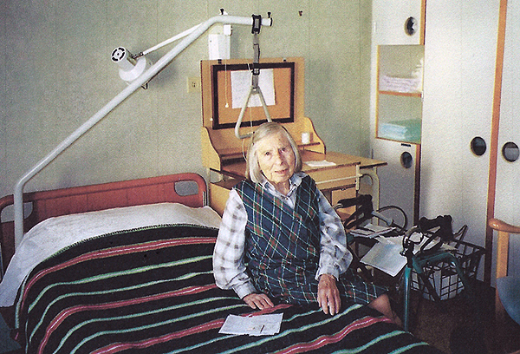
Här en artikel 12/1 2011 i Svenska Dagbladet.
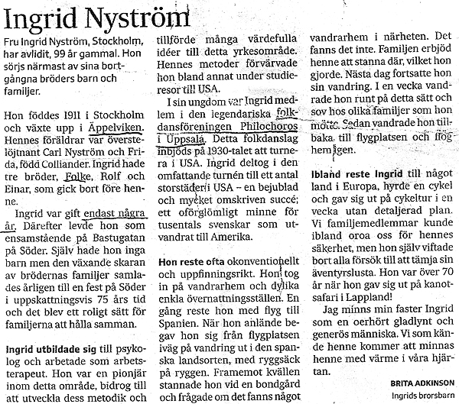
Kommentar till ovanstående.
Jag har under några år skrivit en släktkrönika bestående av ca 2.400 sidor. Krönikan är i 5 delar. Del 1-4 handlar om min mormors, morfars, farmors och farfars familjer från mitten 1700-talet och fram i tiden. Del 5 handlar om mig, som är en produkt av alla dessa 8 familjer. Krönikan är gjord i berättarform med många fotografier för att på så sätt levandegöra personer och miljö så att man lättare skall förstå hur de levde. Jag har med hjälp av anhöriga i de olika familjerna fått ihop en berättelse om varje familj. Orsaken till att jag började med min släktforskning var, att ett av mina barn frågade: Hur kunde Din morfar vara gift med Din farmor? Ja, det var en knepig fråga. Nu flera år senare har jag fått svar på den frågan samt även på många andra frågor. Resan bakåt i tiden har varit både en rolig och en sorglig resa. (Charles Dickson 1:3 och William Dickson på Säckestad 1:3:2)
I maj i år så dök namnet Ingrid Nyström upp i ett brev, som handlade om min far Harry 1.3.2.1.2.. Jag visste inte alls vem hon var. Jag kontaktade då William 2.6.11.2.2. , som berättade om familjen Nyström samt sände mig fotografiet från 1911. Williams 2.6.11.2.2 farfar Oscar 2.6.11 (nr. 6 stående II:a raden fr.v.) har skrivit namnen på sidan 3. Nu började detektivarbetet med att reda ut vem som var vem. För min del var det glädjande att få ytterligare ett foto på min farfar William 1.3.2.1.. Han avled nämligen redan 1916 (se tidigare artikel).
Jag fick även frågan av William 2.6.11.2.2.: Vad jag skulle ha önskat om jag var med på bilden. Han gissade, att jag gärna skulle ha suttit på min farfars axlar, när han gick runt och presenterade mig. Ja, tänk vad fantastiskt det har varit att få uppleva en farfar, som brydde sig om sitt barnbarn. Det är inte alla förunnat.
Maud Dickson-Dulik 1.3.2.1.2.2.

